*********************项目

投标文件

（合同编号：·········）

招标单位：

投标人名称：深圳市鸿益达光电科技有限公司

投标人地址：深圳市罗湖区宝岗路269号726室

日期:****年**月**日

目录

- 项目投标书···················································3

- 廉政责任书···················································4

- 公司简介·····················································5

- LED照明灯具简介··············································6

- 我公司产品特点和优势········································· 7

- LED灯具与传统灯具的经济技术指标对比··························9

7、制定和推广行业标准···········································10

8、LED与卤素灯、白炽灯、节能灯的对比表············· 11

9、项目实施、工期、结算方式···················13

10、我公司售后服务承诺···················· · 14

11、资格证明文件·························15

（文件号）*****______________项目
投标书
致:*********部门
对于贵单位的************招标文件，我们仔细经研究，决定参加*******项目****活动并投标。
1、我们愿遵照招标文件中的条款、技术要求，承担全部责任和义务。
2、我们遵守招标文件的规定，本投标文件的有效期为开标后30天。在这期间，本投标文件将始终对我们具有约束力，并可随时被接受。如果中标，在这期间直至合同期内，本投标文件将继续有效。
3、我们同意提供招标方要求的有关本次招标的其它资料。
4、我们理解，你们无义务必须接受所收到的报价最低的投标，并有权拒绝所有的投标。
5、如果我们中标，我们保证从收到你们的中标通知书之日起30天内签订合同，并按合同规定的期限要求，完成项目所需的全部内容。
6、所有的投标函、电，请寄至下列地址：
地址： 邮政编码：
电话： 传真：
开户单位： 开户银行：
帐号：
投标方代表姓名、职务： 投标方单位全称：
法定代表或其授权人签字：
日期：2011年**月**日
法人代表授权书
*********公司的 *** （法人代表姓名、职务）代表本公司授权 项目经理 （被授权人的姓名、职务）为本公司的合法委托代理人，代表本公司参与兰州大学后勤集团 本 次招标项目合同的签定和履行，并以本公司名义处理一切与之有关的事务。
代理期限：2011年**月**日至****年**月**日
代理权限：************项目招标
法人代表签字盖章：
职 务：董事长
单位名称：深圳市鸿益达光电科技有限公司
地 址：
代理人签字盖章：
职 务：项目经理
单位名称：
地 址：
日 期：

廉 政 责 任 书

项目名称：**************
甲方单位：

乙方单位：

为加强党风廉政建设，规范各项经济活动，防止发生各种谋取不正当利益的违纪违法行为，保障国家以及甲乙双方的合法权益，保障国家有关经济活动的法律法规以及廉政建设的有关规定，特制定本责任书。
一、任何人不得接受或邀请参加有可能影响公正执行公务的宴请健身和娱乐等活动。
二、任何人不得接受或邀请以考察为名而与项目无关的出国（出境）或国内旅游。
三、任何人不得接受或赠送任何形式或名义的礼金、有价证券、贵重物品以及回扣、好处费、感谢费等。
四、任何人不得以任何名义在本单位或另一方报销应由个人支付的费用。
五、任何人不得以任何名义为其配偶、子女、亲属在其对方单位安排工作或参与业务活动。

甲方有关人员如有违反上述一至五款的行为，将依照学校有关规定予以处理；涉嫌犯罪的移送司法机关追究其刑事责任。

乙方有关人员如有违反上述一至五款的行为者，学校有权终止合同或不予付款，严重违纪的，将向其上级主管部门举报。涉嫌犯罪的移送司法机关追究其刑事责任，并永久不得进入本校甲方市场。对给本校造成经济损失的，应予以赔偿。

法定代表人（签字盖章）：
****年 ** 月 **日

乙方纪检监察单位：（公章）
****年 **月 ** 日

公司简介：
深圳市鸿益达光电科技有限公司，始创于2007年，其前身是科鹏电子有限公司,是一家致志发展成为集研发、制造及销售于一体的、具有国际先进水平的高新技术品牌企业。
公司主要产品有LED日光灯系列、面板灯系列、筒灯系列、射灯系列、灯带系列及灯条系列等，广泛应用于商业效果展示、家用照明装饰、工业节能照明以及生物照明等领域。
公司自创立之日起，就一贯坚持以市场和客户需求为导向，勇于创新,凭借卓越的品质及优良的服务,倍受海内外客户的青睐。公司竭诚与各界朋友携手共进，共创光明未来！
经营理念：诚信经营，服务创新
企业精神：集思广益，精益求精
质量方针：质量稳定，顾客满意
企业目标：成为经营LED照明产品的标杆型企业。
公司企业文化：坚持第一次就把事情做对做好
公司发展带动员工共同进步
凝聚员工智慧创造公司成就
锐意进取同舟共济谱写新篇章
LED照明灯具简介：
在满足人们对高质量照明需求的同时，实现保护环境、节约电能的目标是现代绿色照明的宗旨。传统的照明灯具主要有白炽灯、高压汞灯、高压钠灯、金属卤化物灯、荧光灯等，现广泛应用在路灯、隧道照明、景观照明、工业照明等各个领域，这些灯含有汞、铅、砷等污染环境、危害人类健康的有害物质，而且具有高能耗、短寿命等缺点，其生产和使用过程中都会对环境造成污染。随着各类新型电光源的问世，上述问题正在逐渐得到解决，LED照明就是对传统灯具一个很好的替代。LED是发光二极管的简称，LED是英文light emitting diode（发光二极管）的缩写，它是一种能够将电能直接转化为可见光的固态的半导体器件。由于LED可以直接把电转化为光而不再需要像传统照明灯那样先引发热效应，再发光，因而它被称为第四代照明光源或绿色光。LED具有节能、环保、寿命长、体积小等特点，可以广泛应用于各种指示、显示、装饰、背光源、普通照明和城市夜景等领域，由于具备这些优点，LED照明正在成为步入高速发展期的新兴产业。
LED的结构及发光原理：它的基本结构是一块电致发光的半导体材料，置于一个有引线的架子上，然后四周用环氧树脂密封，起到保护内部芯线的作用，所以LED的抗震性能好。LED结构图如下图所示发光二极管的核心部分是由p型半导体和n型半导体组成的晶片，在p型半导体和n型半导体之间有一个过渡层，称为p-n结。在某些半 导体材料的PN结中，注入的少数载流子与多数载流子复合时会把多余的能量以光的形式释放出来，从而把电能直接转换为光能。PN结加反向电压，少数载流子难以注入，故不发光。这种利用注入式电致发光原理制作的二极管叫发光二极管，通称LED。当它处于正向工作状态时（即两端加上正向电压），电流从LED阳极 流向阴极时，半导体晶体就发出从紫外到红外不同颜色的光线，光的强弱与电流有关。
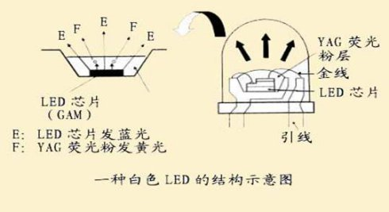
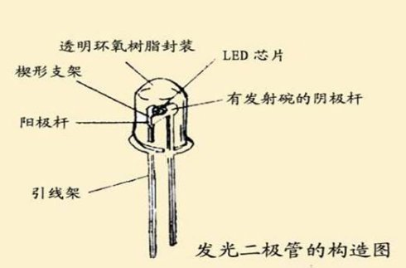
。
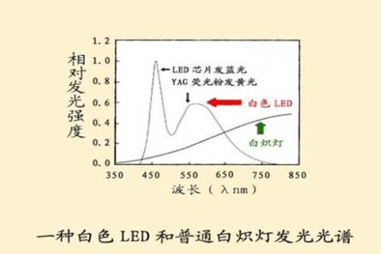
我们公司LED日光灯技术专利和优势：
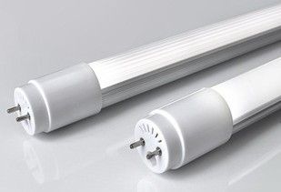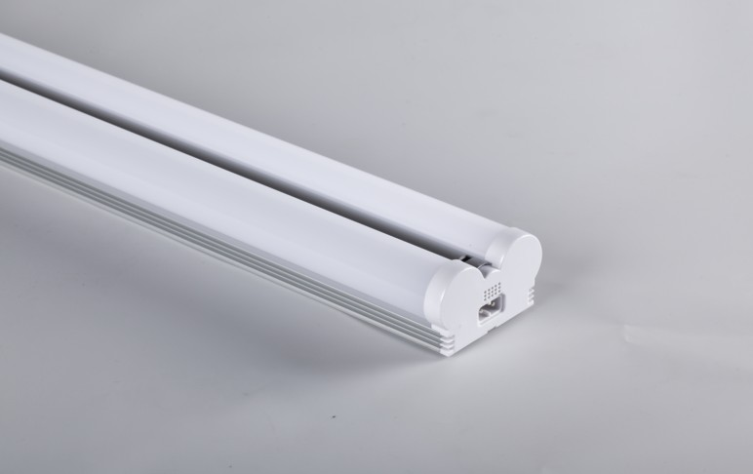

LED灯具与传统灯具的经济技术指标对比
目前传统路灯使用最多的是高压钠灯，下面就我们的LED路灯与高压钠灯（传统路灯）在主要性能方面（传统路灯以功率为250W的高压钠灯为准，LED路灯以功率为50W为准进行对比）作比较：
在均匀度方面：传统路灯均匀度低，垂直照度虽可达道路照明标准，但边缘照度远远低于垂直照度，均匀度差，不能达到道路照明标准，相比而言，由于LED发光方向可控制，均匀度高，垂直照度和边缘照度均达到道路照明标准。
传统灯具只能达到“亮”的层次，谈不上照明“质”的层次，因为它们主要借助球形发光，光的方向不可控，在路面形成圆形光圈（光斑），产生局部阴影，照明效果不佳，对行人和车辆驾驶人员在视觉方面造成影响，所以容易产生交通事故。而LED路灯除了在显色性和均匀度方面提高了照明效果，还由于LED发光方向具有可控性（发光角度可锁定），通过二次配光设计，在照明道路上形成一条完整的光带，没有阴影，不会对行人和车辆驾驶人员在视觉方面造成影响，具有良好的道路照明效果，大大提高了道路安全性。
环保方面：高压钠灯含汞剂，存在眩光、紫外辐射和闪频等，是污染光源；LED路灯光源是LED，为绿色光源。
节能方面：LED光源色温4500-6500K，显色指数80以上，颜色更接近于自然光，与高压钠灯相比，人眼感到同样亮度时所需的光强就低许多，因此，在道路照明中采用150瓦的LED路灯，其照明效果就相当于400瓦的高压钠灯。
寿命长：高压钠灯，国产的因质量和技术问题寿命较短，一般都小于3000小时，进口的以Philips最好，达到3000-4000小时。
LED理论寿命超过10万小时，LED路灯的实际使用寿命在6万小时以上，等于是现今流通最好的高压钠灯15倍以上的寿命，即：高压钠灯更换15次以上，LED路灯才更换一次，更换光源成本低，维护费用与及因此而造成的诸多不便已是最明显的对比（因路灯用途特殊，更换困难,要花费一定的人力、机器资源才能完成操作）。
光衰小：高压钠灯1年光衰高达60%；相对而言，LED路灯10年光衰30%，差别甚大。
显色性好：高压钠灯发光颜色为黄色，色温及显像指数都比较低。太阳光显色指数为100，而高压钠灯的显色指数仅为20左右（黄光），所以我们在钠灯下面看什么东西都是黄色的。LED路灯的色温可以在4000-7000K之间灵活选择，显色指数最可达80以上，发光颜色更接近于自然光。
光效利用率高 ：高压钠灯的灯泡结构决定了灯具的光源利用率低，仅有40%左右，发光角度为360°；大部分必须通过反射器反射后才能照射到指定区域。 LED光源利用率高，约为90%，LED发光角度同灯具的发光角度可保持一致， LED路灯的光可以直接照射到指定区域，光源利用率高。
启动时间 ：高压钠灯灯泡启动时间长，再次启动时需要有一定的时间间隔。高压钠灯在通电5～10分钟左右的时间，才能达到正常的亮度，再次启动的时间间隔一般要大于5分钟。LED路灯将不存在启动延时问题，可随时接通，随时工作，能够非常方便地实现智能化节能控制。
有效减少眩光：目前的路灯光线呈180度散射，问天量子大功率LED路灯通过独特的二次光学设计，使得路灯的光线投射到路面形成一块矩形光斑，几乎没有散射的眩光，对周围不造成光污染。且光场区亮度分布均匀，光线柔和，有效减少驾驶员眼睛疲劳，使驾驶更安全。
无频闪：大功率LED路灯采用直流供电，独有的恒流装置，使大功率LED路灯发光恒定，彻底无闪烁。
安全：LED照明是一种固态照明，可以有效防震、防爆，对于类似震动比较大的高速公路和对安全性要求更高的隧道等尤其适用。 优良的散热性能：低热阻的结构设计与良好的散热设计，保证了LED PN结结温不会超过75℃，从而保证了LED的发光效率及工作寿命；

制定和推广行业标准
LED灯具国家标准为：GB/T24827-2009《道路与街路照明灯具性能要求》，从2010年5月1日起开始实施。
目前国家已发布的LED模块标准共4项：GB24819-2009《普通照明用LED模块安全要求》、GB/T24823-2009《普通照明用LED模块性能要求》、GB/T24824-2009《普通照明用LED模块测试方法》、GB/T24826-2009《普通照明用LED和LED模块术语和定义》。
LED控制装置国家标准：GB/T24825-2009《LED模块用直流或交流电子控制装置性能要求》，从2010年5月1日起开始实施。

LED与卤素灯、白炽灯、节能灯的对比表
1.光通量及应用效率比较

LED | 卤素灯 | 白炽灯 | 节能灯
1W | 35W | 25W
3W | 50W | 40W | 7W
5W |  | 60W | 12W
7W |  | 100W | 24W
9W |  | 150W | 30W
12W |  | 200W | 40W

LED日光灯与普通日光灯比较：（以500盏为例）

项目 | LED日光灯 | 传统40W日光灯 | 备注
常用结构 | T8/120mm和T8/60mm | T8/120mm和T8/60mm
安装方式 | 传统灯架去掉启辉器 | 传统灯架
单灯总功耗 | 20W/10W | 48W/24W
光源利用率 | 前照发光，直接照射，光损小 | 全角度发光，光损大
灯具要求 | 无 | 灯具要求有反射面
频闪 | 无 | 随交流电变化旧等明显
使用寿命 | 60000小时以上（实际） | 3000左右
色温和显色性 | 白光，可调节不同色温，显色指数在80以上 | 光色正白，一般70 以下
照度（2m） | 110lu*(120mm) | 85lu*(120mm)
24h用电量 | 240度/120度（500盏） | 576度/288度（500盏）
一年电费（0.8元/度） | 7.008万/3.504万 | 16.8192万/8.4096万

六、项目实施、工期、结算方式
1、项目实施说明
我公司将根据学校要求和安排，对需要安装灯管的教室进行产品替换，对原替换下来的旧灯管按贵校要求放在指定地点保存，同时，我们保证在安装的过程中，不会损坏贵校原来的设备和教学设施。本公司保证对所提供设备在设计、采购、制造、检验、包装、安装调试等各个环节进行严格的质量管理和控制。
2、工期：
具体工期我公司将以贵校的标准为准。
3、结算方式及质量保证金
我公司完全同意贵校的付款方式。
4、交货运输：
我公司提供免费的产品运输服务包括公路运输及铁路运输或其他运输方式等。根据贵校的需要及时送货，保证满足贵校的需要。
七、我公司售后服务承诺
1、维修技术人员情况
我司设有专业售后服务部门，是由电子工程技术学校毕业的技术人员，并在此行业从事多年技术开发和产品成型工作，具备专业的技术知识。
2、应急维修时间安排
我公司在兰州设有办事处，并配有专职售后服务技术人员,24小时为客户服务，保证收到贵校通知后十二小时内赶到现场.
3、维修服务收费标准
公司承诺所有T5节能电子镇流器二年内免费维修，灯管一年内免费更换，路灯节电柜质保一年半，在保质期内由不可抗拒的因素造成损坏的我司免费维修只收取材料成本。
4、产品价格
按工厂最低价供给。
5、我公司售后服务电话：
手 机：
固定电话：
注：设备安装时，我公司将派工程技术人员免费现场安装调试，保证灯管能正常投入运行。安装完成后以贵校对产品的验收标准进行总体验收，若因公司产品质量问题及安装时出现的产品质量问题，验收不合格，我公司将及时予以处理，直至验收合格，期间发生的一切相关费用均由我公司承担。

投标人代表签字：

盖章：

日期：**年**月**日

八、资格证明文件
1、法人营业执照的复印件（加盖公章）
2、公司税务登记证书复印件（加盖公章）
3、产品3C认证证书及相关证书
4、银行出具资信证明
5、社会保障资金缴纳记录
6、证明产品合格性及符合招标文件规定的其化文件

